21.01.22 2-Б клас Заярнюк С. А.

Українська мова

**Розпізнаю близькі за значенням прикметники.**

**Мета**: учити учнів встановлювати зв'язок між іменниками і прикметниками, утворювати словосполучення іменника з прикметниками; удосконалювати навички пошуку потрібної інформації в тексті за поданими запитаннями; розвивати в учнів зв’язне мовлення, аналітико-синтетичне мислення; формувати інформаційно-комунікативну компетентність спілкування рідною мовою; виховувати культуру мовлення.

**Хід уроку**

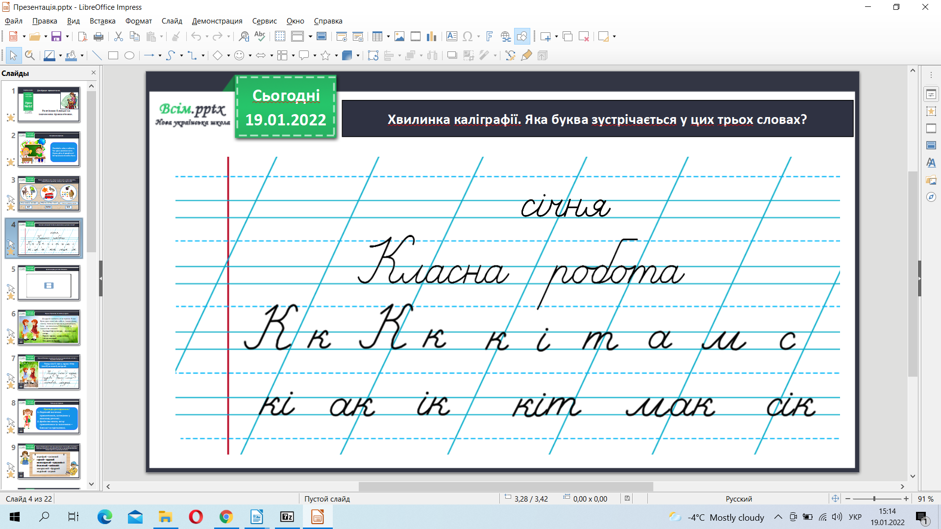**1. Хвилинка каліграфії.**

**2. Робота з підручником стр. 80-81**

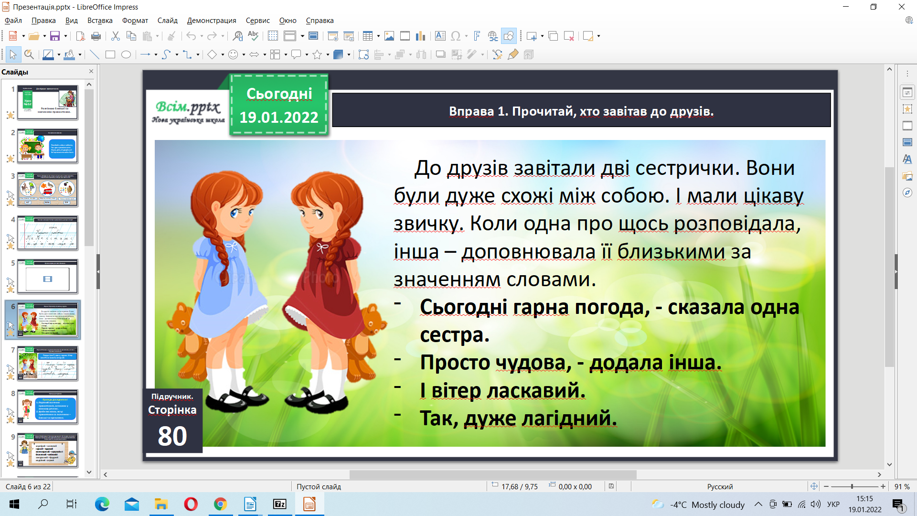

**Випиши з виділеної частини тексту прикметники, зв’язані з поданими іменниками.**

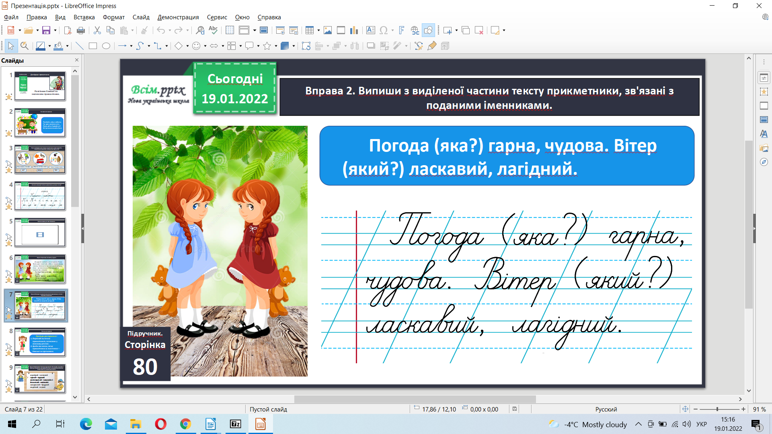

**Проведи дослідження.**

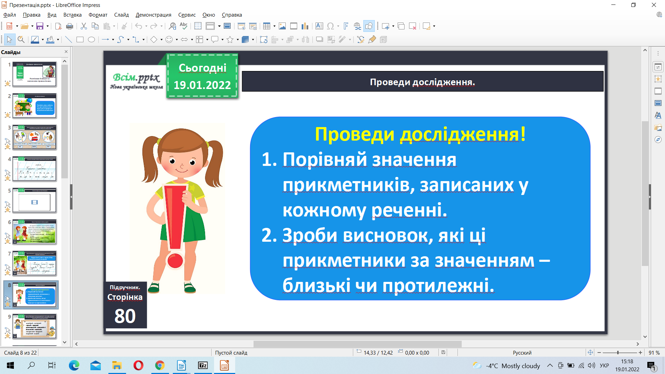

Вправа 3. Щебетунчик і Читалочка вирішили й собі говорити, як дівчатка. Перевір, чи правильно вони дібрали близькі за значенням прикметники. Спиши пари слів, виправивши помилки.

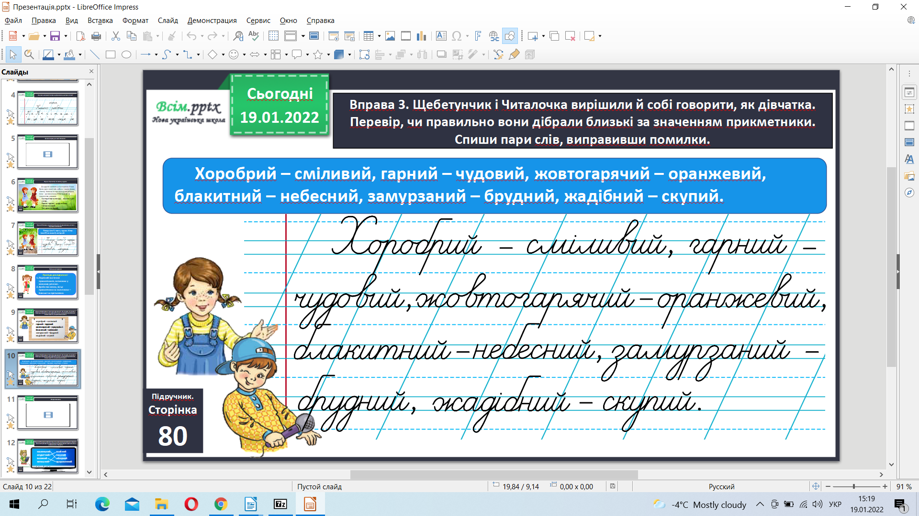

*Фізкультхвилинка.*

*Вправа 4.*

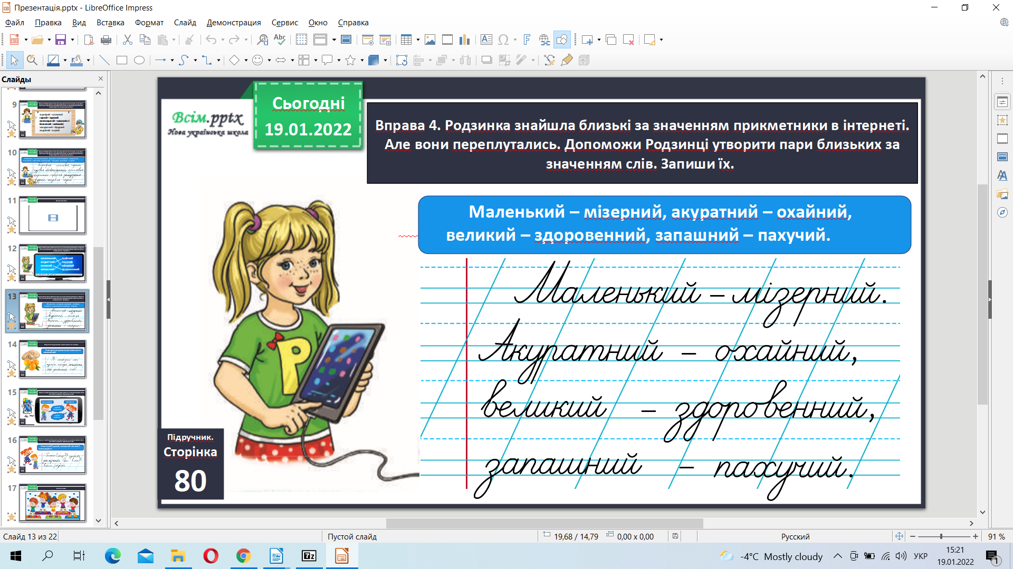

Вправа 5. Склади речення з однією парою слів і запиши.

Домашня робота.

**Вправа 7. Допоможи Ґаджикові дібрати близькі за значення прикметники до кожного малюнка. Запиши їх у зошит.**

**Не забувайте, будь ласка, надсилати виконані завдання для перевірки вчителеві на освітню платформу для дистанційного навчання HUMAN. Робіть це систематично.**